8,11,12 мая 2020г
УЧЕБНАЯ ПРАКТИКА УП 01
Моделирование швейных изделий
Время на выполнение – 4 дня учебной практики ( за 4,8 мая и следующие 2 дня по расписанию)
Тема: «Разработка серии художественно –технических эскизов моделей по типу «Комплект»
1 Цель работы
1.Научиться определять композиционные связи изделия,
составляющих комплект и ансамбль
2. Научиться разрабатывать эскизы комплектов, ансамблей
одежды
2 Применяемые приборы и оборудования
- Иллюстративный материал
- Направление моды
- Чертежные принадлежности
- Интернет ресурс Мастер класс как нарисовать эскиз
https://yandex.ru/video/preview/?filmId=3754629729191058097&text=Учебная%20практика%20по%20теме%20Разработка%20серии%20художественно%20–технических%20эскизов%20моделей%20по%20типу%20«ансамбль»&text=практика%20&path=wizard&parent-reqid=1588786242258159-597696747749365238004990-production-app-host-vla-web-yp-279&redircnt=1588786963.1
3 Общие сведения
Комплектное построение костюма основывается на соединение отдельных изделий одного назначения и общего стилевого решения. Очень широко комплектное построение костюма используется в повседневной одежде.
Комплект — полный набор одежды, составляющий костюм. Подбор нескольких изделий в законченное единое целое. Комплект может состоять из платья и пальто, костюма и пальто, пальто и головного убора. Комплект в отличие от ансамбля — набор предметов, возможно и не связанных стилевым единством, но объединенных ради какой-то цели, утилитарного назначения костюма. Они могут сочетаться по цвету. Иногда комплект — часть ансамбля.
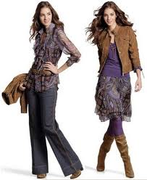Для продвижения новых моделей на рынке комплект приобретает и другое значение. Особенностью всех модных марок является широкий ассортимент продукции. Одновременно в торговом зале бутика может быть представлено до двадцати тем для всех коллекций. Спрос на определенные темы может зависеть от изменений погоды и праздников. Для поддержания интереса покупателей в торговом зале проводится ременчендайзинг (переоформление торгового зала) не реже одного раза в неделю. В оформление торгового зала входят манекены, на которых формируются комплекты одежды и аксессуаров в виде total look. Total look представляет комплект (иногда ансамбль) одежды, выражающий стиль, образ и идею коллекции. Это такой набор предметов одежды, который одновременно можно надеть на себя. Как правило, total look формируется в пределах одной темы коллекции и задумывается дизайнерами марки изначально. Total look показывает покупателям, как носить одежду данной темы коллекции, видение дизайнера марки. Чтобы самостоятельно создать Total look необходимо следовать законам композиции костюма, т. е. учитывать пропорции, сочетания цветов, выделить главное, расставить акценты, использовать средства выразительности (контраст, ритм, нюанс, симметрия, асимметрия и т. д.).

4 Список использованных источников
- Козлова Т.В. Рытвинская Л.Б.- «моделирование и
художественное оформление .женской и детской одежды» Л-/.:
Легпромбмтиздат 1990г
- Под редакцией Т.Е. Козловой Основы теории проектирования
костюма М.: -Легпромбытиздат, 1988

5 Контрольные вопросы (письменно в тетради по учебной практике)
- Каким требования должен отвечать проектируемый
комплект одежды ?
- На каких принципах основывается подбор тканей для
создания комплектов и ансамблей одежды?
- Что такое комплект одежды?
- Что такое ансамбль одежды?
6 Порядок выполнения работы
- Проанализировать комплекты костюмов данного модного
направления. Выявить принцип объединения изделии в комплект
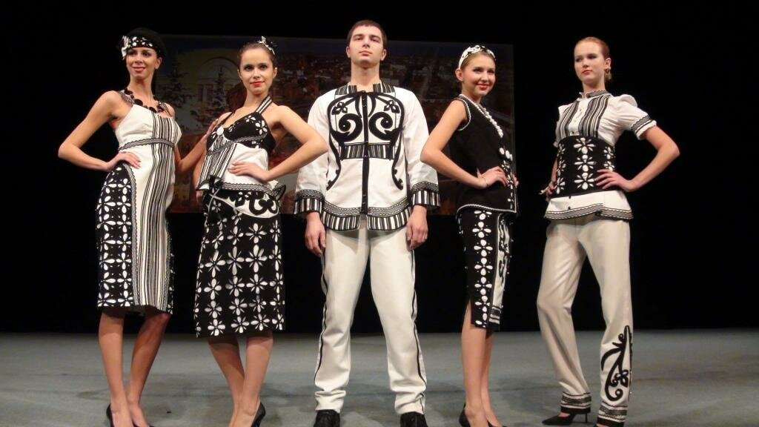

Сравнительная характеристика ансамбля и комплекта

АНСАМБЛЬ | КОМПЛЕКТ
1.Ансамбль построен на  строгом соподчинении всех  его элементов;  2.Ансамбль имеет главную  часть и подчиненную ей;  3.Ансамбль имеет замкнутость  всех своих частей, единство  формы;  4.Ансамбль имеет  ограниченное применение;  5.Ансамбль труден в  использовании, не  экономичен. | 1.Комплект строится на  взаимозаменяемости  элементов;  2.В комплекте все части  равнозначны;  3.В комплекте замкнутости  нет;  4.У комплекта широкое  применение;  5.Комплект наоборот,  экономичен и прост в  использовании.

- Разработать комплекты и ансамбль костюма по заданной
теме
Методические указания

Формы костюма сопрягается между собой по принципам простого примыкания форм, взаимного пересечения форм друг с другом и зависимости форм, расположенных на расстоянии друг от друга
В задании необходимо разработать эскизы моделей, сопряжение форм которых построены именно на этих трех принципах
7 Содержание и форма отчета
Б отчете необходимо представить на двух листах формата А4 по 3 эскиза с комплектной организацией костюма и 2 эскиза ансамбля. Необходимо также дать анализ принципов построения каждой моделей.

